名東区制40周年～黄色の絆～
写真大募集！！
めざせ！ 16万人
き・づな

平成27年2月1日に、名東区は区制40周年を迎えます。
黄色を使用して、区民の皆さま全員で盛り上げ、祝いましょう！

募集内容
家族、友だち、カップルで、またはイベントで、黄色のリボン、ハンカチや
衣類などを利用して、黄色でつながることを表現した写真をお送りください。
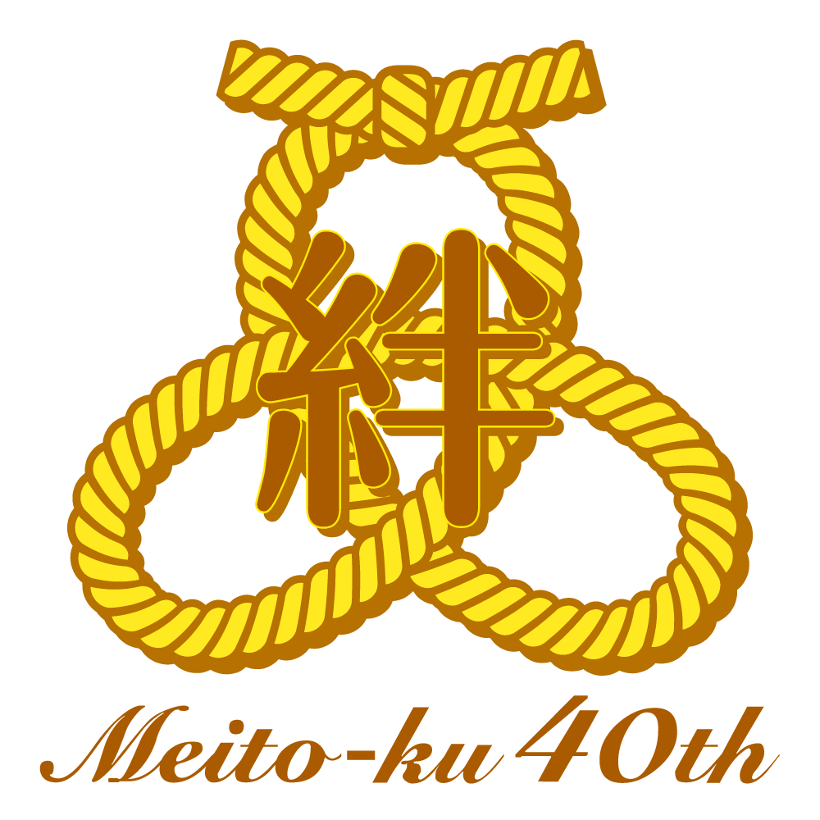
＜テーマ＞
「つながる、ひろがる名東区40年
～黄色の絆～」

人に喜びや幸せを与えるという「黄色」で、
人と人とがつながります。
この「黄色のつながり」が輪となって広がり、
大きな地域の力となって、
「つながるまち、ひろがるまち名東」を
実現します。

応募方法
裏面参照
例（みんなで黄色の衣類を身につけ絆を表現）

募集期間
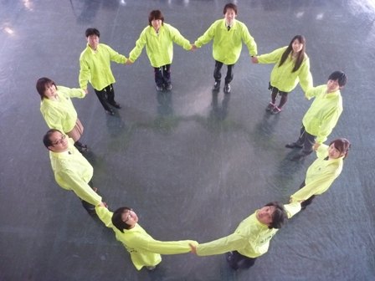
平成27年2月1日（日）まで

応募いただいた写真などについて
随時ウェブサイトや区役所ロビーなど
に掲示し、参加者が増えていく様子を
伝えていきます。

問合せ・応募先
名東区制40周年記念事業実行委員会事務局
（名東区役所総務課内）
電話778-3012 FAX773-7864
区役所プロジェクトチーム
「黄色の絆」まずは10人から出発
メール：meito40@meito.city.nagoya.lg.jp
つながる、ひろがる名東区40年～黄色の絆～

私たちの「黄色の絆」ができました！
① | 写真のタイトル
② | 写真を添付してください。  応募方法 以下のいずれかの方法でご応募ください。  - 郵送または持参の場合  この用紙を使用してください。  ※できる限り、写真データの送付もお願いします。  - メールの場合  この用紙の①～⑨をメール本文に記入のうえ、写真を添付して送付。件名は「黄色の絆」  写真に関する注意事項  - 提供いただいた写真は返却いたしません。  - 個人が特定できる場合は、必ず本人の了承を得てください。  - 使用時に加工・修正する場合があります。  - メールで送付する写真は、デジタル画像で、ファイル形式はJPEG、大きさは1MBまでとします。  - すべて掲載するとは限りません。
③ | 実施日 | 平成 年 月 日
④ | 開催場所
⑤ | 参加者数 | 人
⑥ | メッセージ  コメントなど
⑦ | 氏名  団体の場合は  団体名及び  代表者名
⑧ | 住所 | 〒
⑨ | 電話
応募先
名東区制40周年記念事業実行委員会事務局（名東区役所総務課内）
（〒465-8508／住所記入不要）
メール：meito40@meito.city.nagoya.lg.jp
つながる、ひろがる名東区40年～黄色の絆～

